G. Gesquière | TP Modèles volumiques

Exercice 1 : Enumération spatiale
- Créer une représentation volumique de la sphère avec la méthode d'énumération spatiale (On englobera cette sphère avec une boîte englobante. Le nombre de cube de l'énumération spatiale sera défini en subdivisant cette boîte).
- Modifier le programme afin de pouvoir ajouter plusieurs sphères (2 au départ) (Une boîte englobe alors les deux objets).
- Créer des opérateurs de mélanges (union intersection) qui permettent de gérer les interactions entre les sphères (par exemple pour l'intersection, on affiche un cube si et seulement si il appartient aux deux sphères).
- Mettre en place un système de calcul d'une boîte englobant la scène. Modifier le programme afin que la taille du cube reste fixe quel que soit la taille de la boîte englobante (on ne divise plus la boîte en fonction du nombre de cube. Le cube a une taille fixée par l'utilisateur). La taille de la boîte englobante évolue en effet en fonction de la position des sphères et de leur rayon. On doit pouvoir régler la taille de ces cubes.
- Généraliser le programme afin de pouvoir stocker une liste de n sphères (n est paramètrable).
- (option) Il est aussi possible de généraliser encore en utilisant, à la place des sphères des objets définis implicitement (voir formule d’une quadrique par exemple).

Exercice 2 : Arbres octaux (options)
- Afin de minimiser le coût mémoire lié à l'énumération spatiale, nous proposons d'utiliser des cubes de tailles différentes organisés hiérarchiquement sous la forme d'un octree (arbre octal : un père a 8 fils). Implémentez cette technique pour une sphère par exemple. Cette technique nécessite les informations suivantes :
  - On décide qu'un cube est à l'intérieur, à l'extérieur ou indéterminé, en fonction du nombre de sommet dans ou hors l'objet.
  - Si un cube est à l'intérieur, on l'affiche avec la bonne valeur d'arête. Si un cube est à l'extérieur, on l'ignore. S'il est indéterminé, on le subdivise en 8 cubes.
  - Le critère d'arrêt peut être sur la taille d'une arête du cube, ou sur la profondeur de l'arbre.
- Dans le cadre des objets définis par énumération spatiale, réutilisez le code précédent afin de créer les opérations Union et intersection. Prévoir la création de plusieurs objets. Visualisez le résultat. Le placement des objets se fera par déclaration dans le code. Aucune interaction n'est ici demandée.

Exercice 3 : Surfaces implicites discrètes
Soit un ensemble de cubes dans lequel sont stockés des valeurs de potentiel. L’exercice 1 peut servir par exemple à initialiser une forme (une sphère par exemple). Les cubes sont visibles si le potentiel contenu est supérieur à un seuil fixé. Créer un outil permettant d’ajouter ou d’enlever de la matière. En fait, le cube contient lui-même du potentiel qui est par exemple soustrait ou ajouté à l’ensemble de cube qui représente l’objet.
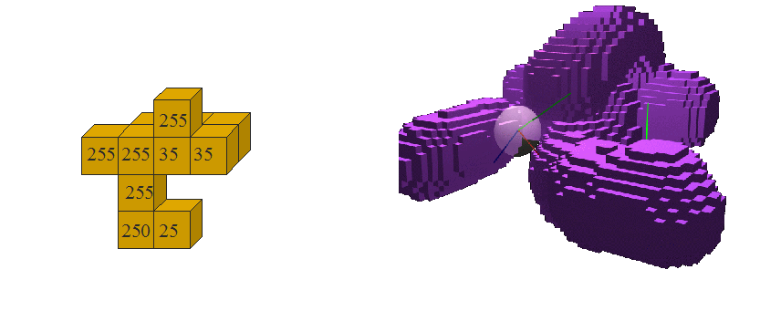
Image de gauche extraite de la thèse d’Eric Ferley.

